Вариант № 17937.
1 | (№ 582) Статья, набранная на компьютере, содержит 16 страниц, на каждой странице 40 строк, в каждой строке 40 символов. Определите информационный объём статьи в Кбайтах в одной из кодировок Unicode, в которой каждый символ кодируется 16 битами.
2 | (№ 595) Для каких из приведённых чисел ложно высказывание:  НЕ (число > 50) ИЛИ (число чётное)?  Выберите правильные ответы:  123 50 9 8 97
3 | (№ 633) Между населёнными пунктами A, B, C, D, E, F построены дороги, протяжённость которых (в километрах) приведена в таблице. Определите длину кратчайшего пути между пунктами A и D. Передвигаться можно только по дорогам, протяжённость которых указана в таблице.  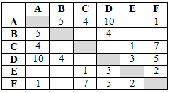
4 | (№ 655) В некотором каталоге хранится файл Компотное. После того, как в этом каталоге создали подкаталог и переместили туда файл Компот.doc, его полное имя стало С:\Дом\Рецепты\Напитки\Компот.dос. Каково имя созданного каталога?  1) Дом 2) Рецепты 3) Напитки 4) С:\Дом\Рецепты
6 | (№ 691) Чертёжнику был дан для исполнения следующий алгоритм:  Повтори 3 раз  Команда1  Сместиться на (3, 3)  Сместиться на (1, –2)  Конец  Сместиться на (–6, 9)  После выполнения этого алгоритма Чертёжник вернулся в исходную точку. Какую команду надо поставить вместо команды Команда1?  1) Сместиться на (2, 4)  2) Сместиться на (-6, 12)  3) Сместиться на (-2, -4)  4) Сместиться на (2, -10)
7 | (№ 718) Разведчик передал в штаб радиограмму, в которой встречаются только буквы Т, А, У, Ж, Х. Каждая буква закодирована с помощью азбуки Морзе. Разделителей между кодами букв нет. Запишите в ответе переданную последовательность букв.  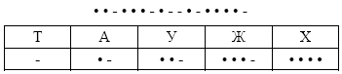
8 | (№ 754) Определите значение переменной b после выполнения данного алгоритма:  a := 2  b := 20  a := b + a / 2  b := 24 – a  В ответе укажите одно целое число – значение переменной b.
11 | (№ 816) На рисунке – схема дорог, связывающих города А, Б, В, Г, Д, Е, Ж, З, И и К. По каждой дороге можно двигаться только в одном направлении, указанном стрелкой. Сколько существует различных путей из города А в город К?  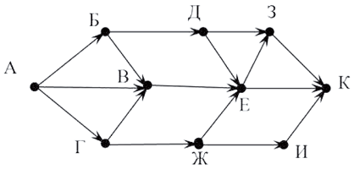
12 | (№ 823) В таблице представлен фрагмент базы данных «Отправление поездов дальнего следования». Сколько записей в данном фрагменте удовлетворяют условию  (Категория поезда = «скорый») И (Время в пути > 36.00)?  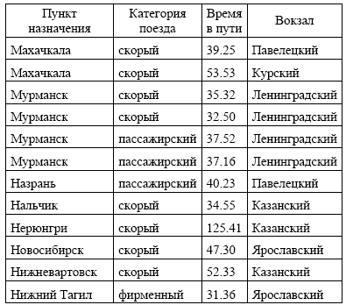
13 | (№ 849) Переведите число 189 из десятичной системы счисления в двоичную систему счисления. В ответе укажите двоичное число. Основание системы счисления указывать не нужно.
14 | (№ 874) У исполнителя Вычислитель две команды, которым присвоены номера:  1. умножь на 3  2. вычти 1  Исполнитель работает только с натуральными числами. Составьте алгоритм получения из числа 1 числа 23, содержащий не более 5 команд. В ответе запишите только номера команд. Если таких алгоритмов более одного, то запишите любой из них.
15 | (№ 904) Файл размером 15 Кбайт передается через некоторое соединение за 120 секунд. Определите, за сколько секунд можно передть тот же файл через соединение, скорость кторого на 512 бит в секунду больше.
16 | (№ 913) Автомат получает на вход четырёхзначное десятичное число, в котором есть как чётные, так и нечётные цифры. По полученному числу строится новое десятичное число по следующим правилам.  1. Вычисляются два числа – сумма чётных цифр и сумма нечётных цифр заданного числа.  2. Полученные два числа записываются друг за другом в порядке невозрастания (без разделителей).  Пример. Исходное число: 2177. Сумма чётных цифр – 2, сумма нечётных цифр – 15. Результат: 152.  Определите, сколько из приведённых ниже чисел могут получиться в результате работы автомата.  236 1313 270 1114 1614 187 370 294 40
17 | (№ 937) Доступ к файлу page.htm, находящемуся на сервере book.ru, осуществляется по протоколу http. В таблице фрагменты адреса файла закодированы буквами от А до Ж. Запишите последовательность этих букв, кодирующую  адрес указанного файла в сети Интернет.  А) / Б) page  В) :// Г) .ru  Д) .htm Е) book  Ж) http
18 | (№ 975) Приведены запросы к поисковому серверу. Для каждого запроса указан его код – соответствующая буква от А до Г. Запишите в таблицу коды запросов слева направо в порядке возрастания количества страниц, которые нашёл поисковый сервер по каждому запросу. По всем запросам было найдено разное количество страниц. Для обозначения логической операции «ИЛИ» в запросе используется символ «|», а для логической операции «И» – символ «&».  А: Турция & Доминикана & Анапа  Б: (Турция | Анапа) & Доминикана  В: Турция | Доминикана | Анапа  Г: Турция | Анапа
20.1 | (№ 1011) На бесконечном поле имеется вертикальная стена. Длина стены неизвестна. От верхнего конца стены вправо отходит горизонтальная стена также неизвестной длины. От правого конца этой стены отходит вниз вторая вертикальная стена неизвестной длины. Робот находится в клетке, расположенной справа от нижнего края первой вертикальной стены.  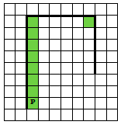Напишите для Робота алгоритм, закрашивающий клетки, расположенные правее первой вертикальной стены, и угловую клетку, расположенную на пересечении горизонтальной и второй вертикальной стены.

Ответы

№ | Ответ | № | Ответ | № | Ответ | № | Ответ
1: | 50 | 2: | 123, 97 | 3: | 6 | 4: | 3
6: | 3 | 7: | УЖАТАХТ | 8: | 3 | 11: | 12
12: | 5 | 13: | 10111101 | 14: | 11212 | 15: | 80
16: | 5 | 17: | ЖВЕГАБД | 18: | АБГВ
20: | нц пока сверху свободно  закрасить  вверх  кц  закрасить  нц пока справа свободно  вправо  кц

